

ΕΘΝΙΚΟ ΕΠΙΜΕΛΗΤΗΡΙΑΚΟ ΔΙΚΤΥΟ ΕΛΛΗΝΙΔΩΝ ΓΥΝΑΙΚΩΝ ΕΠΙΧΕΙΡΗΜΑΤΙΩΝ
ΚΑΙ ΣΤΕΛΕΧΩΝ ΕΠΙΧΕΙΡΗΜΑΤΙΚΩΝ ΦΟΡΕΩΝ (ΕΕΔΕΓΕ)
Ακαδημίας 6, 106 71 Αθήνα

Τηλ. 0030-210-3387104-106 Φαξ: 0030-210- -3622320

Site: eedege.eu

E-mail:president@eedege.gr

ΔΕΛΤΙΟ ΤΥΠΟΥ
ΑΘΗΝΑ 10 ΜΑΡΤΙΟΥ 2014

ΕΣΠΕΡΙΔΑ ΧΑΛΚΙΔΙΚΗΣ

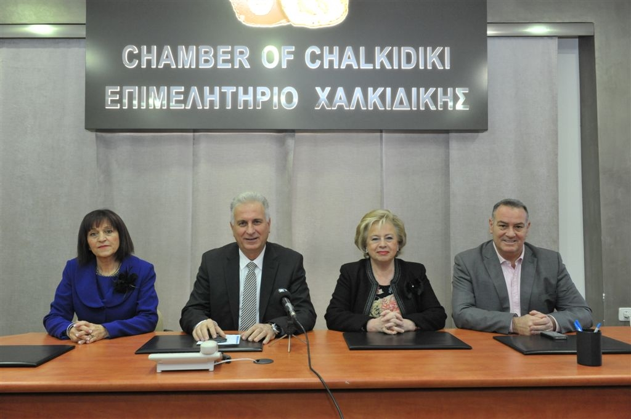

Επιτυχία σημείωσε η Εσπερίδα που συνδιοργάνωσαν το Επιμελητήριο Χαλκιδικής και το Εθνικό Επιμελητηριακό Δίκτυο Ελληνίδων Γυναικών Επιχειρηματιών, με θέμα: Γυναίκες και Οικονομία.
Στόχος της εσπερίδας ήταν αφενός να αναδείξει τη δυναμική των γυναικών την περίοδο της κρίσης και αφετέρου να πληροφορήσει και να δώσει μήνυμα ελπίδας και αισιοδοξίας στους νέους ανθρώπους ανακοινώνοντας νέες δράσεις και πρακτικές στο χώρο της επιχειρηματικότητας.
Την Εσπερίδα τίμησαν οι αρχές του Πολυγύρου, ο Περιφερειάρχης κ. Τζιτζικώστας, ο Αντιπεριφερειάρχης Χαλκιδικής κ. Ι. Γιώργος, η Γ. Γρ. Διεθνών Οικονομικών Σχέσεων και Αναπτυξιακής Συνεργασίας του Υπ. Εξωτερικών κ. Μ. Καρακόλη, ο Αντιπρόεδρος της Κεντρικής Ένωσης Επιμελητηρίων και Πρόεδρος του Βιοτεχνικού Επιμελητηρίου Θεσσαλονίκης κ. Παπαδόπουλος, και η εκπρόσωπος του Επιμελητηρίου στο Δίκτυο και Αντιπρόεδρος κ. Πόλυ Αλεξιάδου, η εκπρόσωπος του Επιμελητηρίου Πρεβέζης και Αντιπρόεδρος του Δικτύου κ. Αγ. Κωνσταντνίδη, η εκπρόσωπος του Επιμελητηρίου Κιλκίς κ. Γ. Κολεσιώτου, Βουλευτές του Νομού, ο κ. Πάνος Γιαννόπουλος, εκπρόσωπος της Γ. Γραμματέως Ισότητας, εκπρόσωποι της Τοπικής Αυτοδιοίκησης και πλήθος κόσμου.
Την εκδήλωση προλόγισε η δραστήρια Αντιπρόεδρος του Δικτύου κ. Στέλλα Μπαλάση, η οποία έδωσε τη σκυτάλη στον Πρόεδρο του Επιμελητηρίου Χαλκιδικής και οικοδεσπότη της εκδήλωσης, κ. Γ. Γκιλή, ένθερμο υποστηρικτή του Δικτύου και αρωγό στις προσπάθειες του για την ενίσχυση της επιχειρηματικότητας των γυναικών. Σημαντικές εισηγήσεις Ακολούθησαν, από την Πρόεδρο του Δικτύου, κ. Σοφία Οικονομάκου, η οποία κήρυξε την έναρξη του προγράμματος Εράσμους για νέους επιχειρηματίες, ενημέρωσε για τις δράσεις του και τα αναμενόμενα λαμπρά αποτελέσματα. Η κ. Ματίνα Κανάκη, Γ.Γ Δ.Σ του ΚΕΑΝ, εντυπωσίασε με την ανάπτυξη του θέματος της Κοινωνικής Οικονομίας, η οποία φαίνεται ότι είναι η μελλοντική λύση για την καταπολέμηση της ανεργίας και της φτώχειας. Η κ. Μαγδαλινή Καρακόλη μίλησε για το ρόλο και την συμβολή των γραφείων του Υπουργείου Εξωτερικών στην ενίσχυση της εξωστρέφειας των επιχειρήσεων και έδωσε πολλά στοιχεία και πληροφορίες.
Το ενδιαφέρον επικεντρώθηκε στις επιχειρηματίες που βραβεύτηκαν από το Επιμελητήριο και το Δίκτυο, για την επιτυχημένη πορεία τους στις επιχειρήσεις τους και την κοινωνία. Το Ξενοδοχείο Sonia Village στην Χαλκιδική, ο αμπελουργικός οίκος Καζάκη, με τα υπέροχα ντολμαδάκια και αμπελόφυλλα, η αμπελουργός κ. Κλαούντια Παπαγιάννη για τα υπέροχα κρασιά της, η διασώστρια κ. Αφροδίτη Σωτηρίου, για τον εθελοντισμό της, ο σύλλογος γυναικών ΑΠΑΜΕΙΑ, ο οποίος έχει οργανώσει ένα μικρό Κοινωνικό Συνεταιρισμό που έχει στην ομπρέλα του, σχολή χορού, σχολή πλεκτικής, χορωδία, κατασκευή χειροποίητων κοσμημάτων και χειροτεχνιών και όπως είπε και η Πρόεδρος του, έτσι αντιμετωπίζουν τη κρίση οι γυναίκες της Χαλκιδικής, με δουλειά και καινοτομία.
Τέλος, την παράσταση έκλεψε η νεαρά Έλενα Καρανταγλή, μαθήτρια Λυκείου, η οποία τιμήθηκε με χρυσό βραβείο σκηνοθεσίας στο Διεθνή διαγωνισμό της UNESCO, για την δημιουργία του μικρού μήκους ντοκιμαντέρ της με τίτλο: μονοπάτια για τον πολιτισμό. Θέλω να σταθώ στην εξαιρετική παρουσία της νεαρής μαθήτριας, η οποία εντυπωσίασε, όχι μόνον με τη δημιουργία της, αλλά και με την παρουσία της και τη σύντομη και περιεκτική τοποθέτησή της.
Υπάρχουν και πράγματα που μας κάνουν υπερήφανους ως Έλληνες.

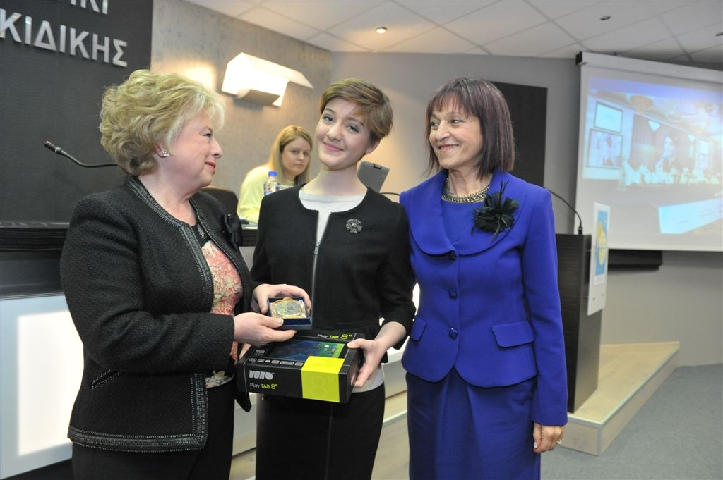

Η Πρόεδρος και η Αντιπρόεδρος του ΕΕΔΕΓΕ βραβεύουν την
Έλενα Καρανταγλή. Καλή σου τύχη Έλενα!!!

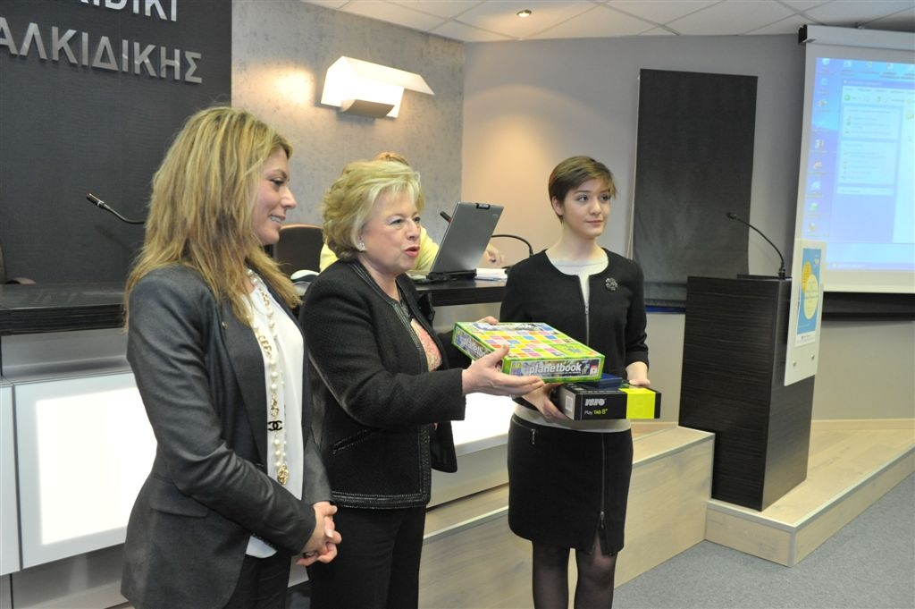

Η κ. Κανάκη, της ΚΕΑΝ, προσφέρει στην Έλενα, ένα πρωτοποριακό
Επιχειρηματικό επιτραπέζιο παιχνίδι.

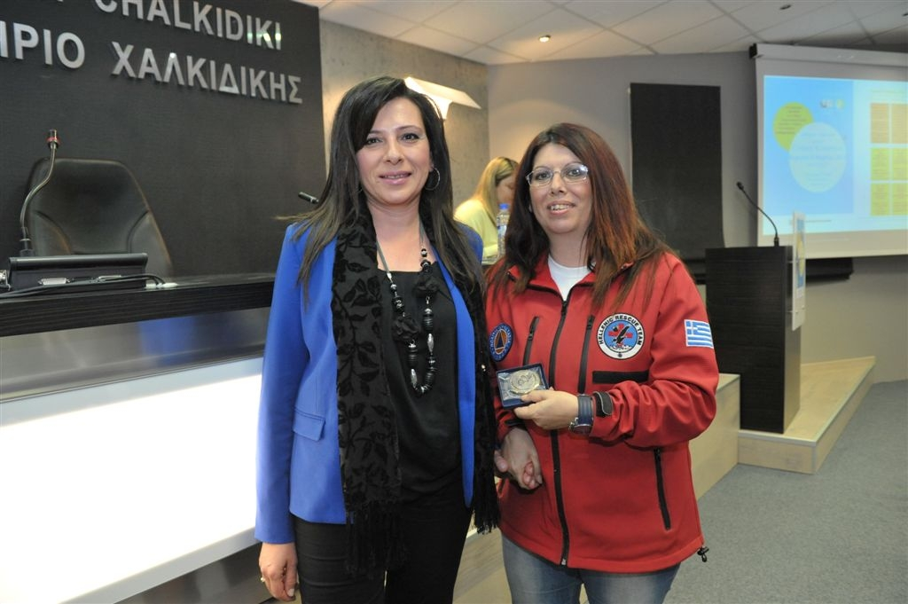

Η Β Αντιπρόεδρος του ΕΕΔΕΓΕ, κ. Π. Αλεξιάδου, προσφέρει
αναμνηστικό, σήμα του ΕΕΔΕΓΕ στη διασώστρια
κ. Αφροδίτη Σωτηρίου

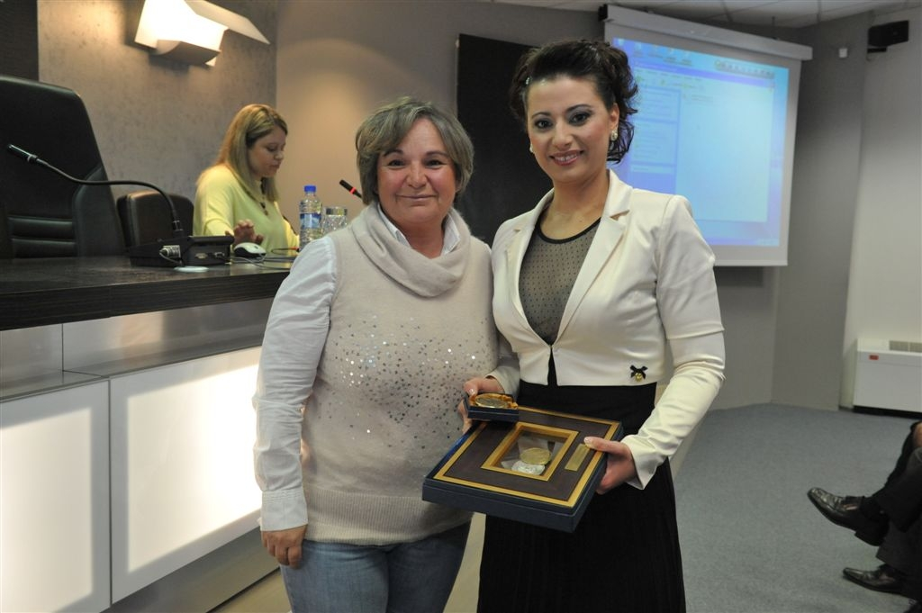

Η Δ’ Αντιπρόεδρος του ΕΕΔΕΓΕ κ. Α. Κωνσταντινίδη προσφέρει
Αναμνηστικό σήμα του ΕΕΔΕΓΕ στην εκπρόσωπο του Sonia Village
κ. Γεωργία Κουγιώνη.

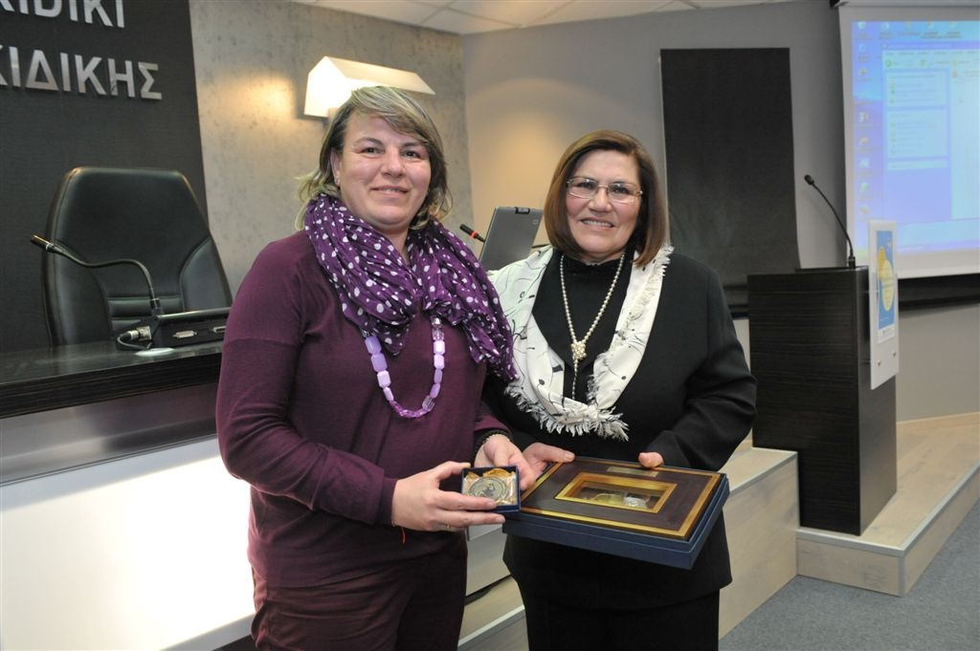

Η εκπρόσωπος του Επιμελητηρίου Κιλκίς στο ΕΕΔΕΓΕ, προσφέρει
το αναμνηστικό σήμα του ΕΕΔΕΓΕ στην εκπρόσωπο του
Αμπελουργικού Οίκου Καζάκη, κ. Μ. Καζάκη.

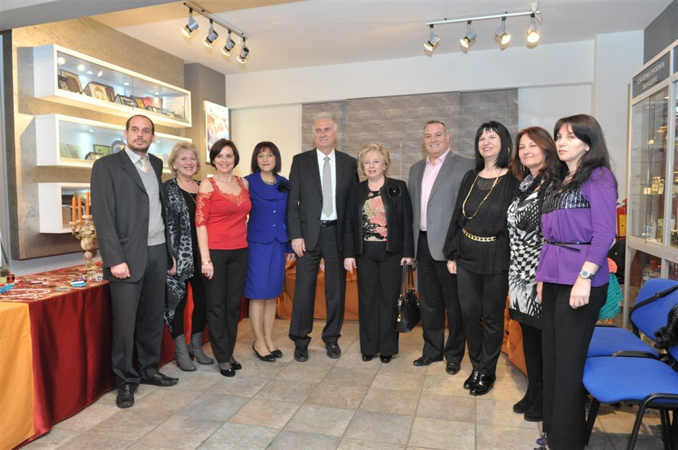

Ο Σύλλογος γυναικών ΑΠΑΜΕΙΑ Ν. Μουδανιών με τον Πρόεδρο
Του Επιμελητηρίου κ. Γκιλή, την Πρόεδρο και Αντιπρόεδρο του
ΕΕΔΕΓΕ κ.κ Οικονομάκου και Μπαλάση, τον Αντιπεριφερειάρχη
κ. Γιώργο, τον εκπρόσωπο της ΓΓΙΦ κ. Πάνο Γιαννόπουλο και
τις εκλεκτές κυρίες του συλλόγου, στην έκθεση που παρουσίασαν
με τα εκλεκτά χειροποιήματά τους.

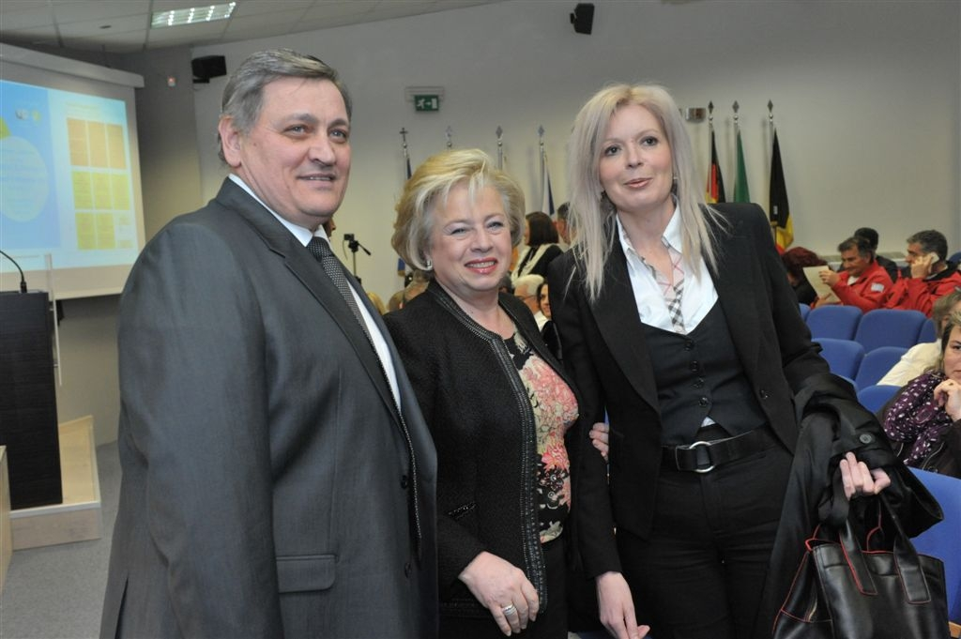

Ο Αντιπρόεδρος της ΚΕΕΕ κ. Π. Παπαδόπουλος ο οποίος τίμησε
με την παρουσία του την εκδήλωση και η εκπρόσωπος του ΥΠΕΞ
κ. Μ. Καρακόλη

Το Εθνικό Επιμελητηριακό Δίκτυο Ελληνίδων Γυναικών Επιχειρηματιών, ευχαριστεί τον Πρόεδρο του Επιμελητηρίου κ. Γ. Γκιλή, την δραστήρια και άοκνη Αντιπρόεδρο, καθώς και την Περιφέρεια Χαλκιδικής, για την συμβολή τους στην επιτυχία της Εσπερίδας.

